 |  |  | SAKARYA ÜNİVERSİTESİ
RESİM BÖLÜMÜ 2. SINIF
2024-2025 ÖĞRETİM YILI BAHAR YARIYILI BÜTÜNLEME SINAV PROGRAMI

Tarih | Saat | Program | Dersin Adı | Öğretim Elemanı | Gözetmen | Sınıf
7 Temmuz Pazartesi 2025 | 15.00 | Resim | ATÖLYE II –B GRUBU | Doç.Dr. ŞİRİN YILMAZ |  | Resim Atölyesi 205  (3.Kat)
7 Temmuz Pazartesi 2025 | 13.00 | Resim | ATÖLYE II –A GRUBU | Doç. Onur KARAALİOĞLU |  | Resim Atölyesi 205  (3.Kat)
7 Temmuz Pazartesi 2025 | 10.00 | Resim | ÖZGÜN BASKI II (GRAVÜR) | Uğur ÖZDEMİR |  | Özgün Baskı Atölyesi 101 (2.Kat)
9 Temmuz Çarşamba 2025 | 13.00 | Resim | ÖZGÜN BASKI II (SERİGRAFİ) A Grubu | Uğur ÖZDEMİR |  | Özgün Baskı Atölyesi 101 (2.Kat)
11 Temmuz Cuma 2025 | 10.00 | Resim | ÖZGÜN BASKI II (SERİGRAFİ) B Grubu | Uğur ÖZDEMİR |  | Özgün Baskı Atölyesi 101 (2.Kat)
10 Temmuz Perşembe 2025 | 12.00 | Resim | ARTİSTİK DESEN II A GRUBU | Arş.Gör. HİLAL BALCI |  | Resim Atölyesi 210  (3. Kat)
10 Temmuz Perşembe 2025 | 15.00 | Resim | ARTİSTİK DESEN II B GRUBU | Arş.Gör. HİLAL BALCI |  | Resim Atölyesi 210  (3. Kat)
7 Temmuz Pazartesi 2025 | 10.00-12.00 | Resim | Estetik II | Doç.Dr. TUĞBA AYAS ÖNOL |  | Derslik 211  (3. Kat)
8 Temmuz Salı 2025 | 10.00 | Resim | Modern Sanat Tarihi | Dr.Öğr.Üyesi AYŞE ÖNUÇAK | 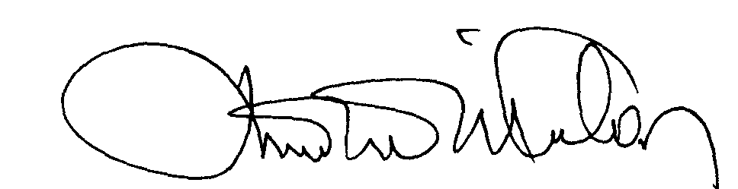 | Derslik Z002

